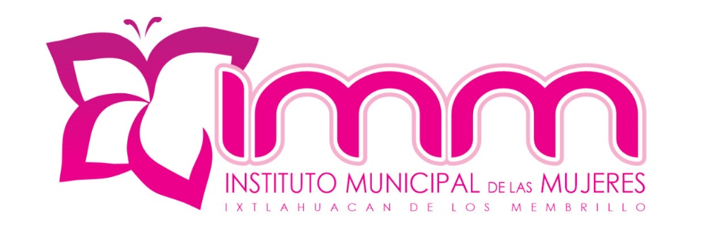
PROGRAMA OPERATIVO ANUAL (POA)

DEL INSTITUTO MUNICIPAL

DE LAS MUJERES DE IXTLAHUACAN DE LOS MEMBRILLOS
2019
PROGRAMA OPERATIVO ANUAL (POA) DEL INSTITUTO MUNICIPAL DE LAS MUJERES DE IXTLAHUACAN DE LOS MEMBRILLOS

INDICE
I.- OBJETIVOS -------------------------------------------------------------------------3
II.-METAS ------------------------------------------------------------------------------4
III.- ACTIVIDADES DE COMO SE PRETENDE ALZANZAR LAS METAS ----------------------------------------------------------------------------------4
IV.- CRONOGRAMA -----------------------------------------------------------------6
V.- ¿QUIÉN REALIZA LAS ACTIVIDADES? - ---------------------------------7
VI.- PRESUPUESTO DESTINADO ------------------------------------------------7

OBJETIVOS
Los objetivos del Instituto Municipal de las Mujeres son los siguientes:
- Su objetivo general es propiciar la igualdad de oportunidades entre el hombre y la mujer en el ámbito productivo.
- Fomentar una cultura de respeto a la dignidad de las mujeres en todos los ámbitos, superando todas las formas de discriminación en contra de las mujeres e impulsar el éxito de cada una de ellas.
A efecto de realizar las actividades inherentes al cumplimiento de las obligaciones y facultades que se han dejado descritas, La Dirección del Instituto Municipal de las Mujeres cuenta con un personal de base compuesto por:
Un director que implica una erogación anual de sueldo de:
- $285,710.40 Doscientos Ochenta y Cinco Mil Setecientos Diez Pesos 40/100 Moneda Nacional, más prestaciones.

Un auxiliar Administrativo que implica una erogación anual de:
- $90,987.6 Noventa Mil Novecientos Ochenta y Siete 60/100l Pesos Moneda Nacional, más prestaciones.

Un Psicólogo y un Trabajador Social que implica una erogación anual de:
- $181,975.2 Ciento Ochenta y Un Mil Novecientos Setenta y Cinco 20/100 Pesos Moneda Nacional, más prestaciones.

Por conceptos del apartado 1200 y 1300 una erogación anual de:
- $83,970.00 Ochenta y Tres Mil Novecientos Setenta Pesos 00/100 Moneda Nacional.

Para el cumplimiento eficiente del objetivo planteado se requiere la compra de 4 equipo de cómputo, lo que implicaría una erogación anual por este concepto de:

- $42,000.00 Cuarenta y Dos Mil Pesos Moneda Nacional.
Además de tener una erogación anual en materiales y suministros de:
- $90,257.00 Noventa Mil Doscientos Cincuenta y Siete Pesos Moneda Nacional, más prestaciones.
En cuanto a Servicios generales Básicos
- $145,100.00 Ciento Cuarenta y Cinco Mil Cien Pesos Moneda Nacional.
En cuanto a las ayudas sociales que le implican al Instituto, la erogación anual es de:
-$40,000.00 Cuarenta Mil Pesos M.N

METAS

- Reducir vulnerabilidad ante situaciones adversas y extraordinarias, ejerciendo la participación en todos los ámbitos personales y sociales de cada mujer.
- Erradicar la marginación en educación, trabajo, política y en otro aspecto de la vida.
- Igualdad Sustantiva.
- Atender a 150 Mujeres Anualmente, brindando asesoría jurídica, psicológica y de trabajo social.
- Mantener un personal 100% capacitado.

ACTIVIDADES PARA ALCANZAR LAS METAS
- Elaborar programas de participación ciudadana que propicien la igualdad de género.
- Establecer un sistema de seguimiento de los programas federales que tengan injerencia en el Municipio, conforme a las leyes y acuerdos de coordinación.
- Promover la prestación de servicios del sector público que favorezcan la incorporación de la mujer al bienestar y a la actividad productiva.
- Administrar el fondo financiero de apoyo a la participación social de la mujer.
- Impulsar el servicio de defensa de los derechos de la mujer, por medio de convenios de colaboración con organismos públicos y privados, para el desarrollo de proyectos que beneficien a las mujeres.
- Integrar un Centro de Información y Registro, para el seguimiento, control y evaluación de las condiciones sociales políticas, económicas y culturales de las mujeres en los distintos ámbitos de la sociedad.
- Participar en reuniones de trabajo, foros y eventos, con organismos especializados sobre los temas de las mujeres, para el intercambio de experiencias e información.
- Integrar programas pro-igualdad
- Ofrecer atención psicológica, Jurídica y Trabajo Social.
- Canalizaciones: proceso integral de atención con servicios de asesoría legal, atención psicológica y servicios médicos de especialidades y sitios de refugio para mujeres.
- Promover las aportaciones de recursos provenientes de dependencias e instituciones públicas y de organizaciones privadas y sociales interesadas en apoyar el logro de la equidad y género.

CRONOGRAMA

ACTIVIDADES | MESES
 | ENERO | FEBRERO | MARZO | ABRIL | MAYO | JUNIO | JUL  IO | AGOSTO | SEPT  I  EMBRE | OCTUBRE | NOV  I  EMBRE | DICI  EMBRE
Planeación de Estrategias
Promoción de actividades
Consultas psicológicas y Jurídicas
Capacitaciones (Platicas Informativas)
Detección de Violencia Intrafamiliar
Talleres de crecimiento y Actividad Productiva

¿QUIÉN REALIZA LAS ACTIVIDADES?
El Instituto Municipal de las Mujeres, en su plantilla cuenta con Un Psicólogo(a), Trabajadora social, y abogada(o), además de su directora general, y su secretaria particular quien en conjunto maximizan los esfuerzos para que las mujeres cuenten con atención y capacitación y así aumentar la calidad de vida de las mismas.

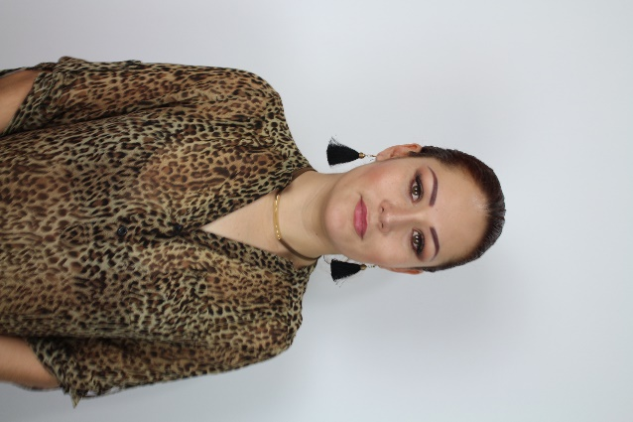
Directora General: Lic. Karina Janett Avalos Naranjo
Fecha de Alta en el cargo: 1° de Diciembre del 2016
Nivel del Puesto en Estructura Orgánica: Primer Nivel

PRESUPUESTO DESTINADO
El presupuesto para el ejercicio 2019 será de: $ 960,000.00 pesos M.N

